好伴时尚平台系统开发文档

目录
-------------------------------------------------------------------------------------------------------------------------------------
1. 文档介绍 3
1.1. 读者对象 3
1.2. 编写目的 3
1.3. 项目背景 4
1.4. 术语解释 4
2. 需求分析与开发计划 4
2.1. 项目开发计划 4
2.2. 需求分析 4
2.2.1. 需求概述 4
2.2.1.1. 系统目标 4
2.2.1.2. 用户特点 5
2.2.2. 需求规定 6
2.2.2.1. 模块功能 6
2.2.2.1.1. 商品展示系统 6
2.2.2.1.2. 订购系统 6
2.2.2.1.3. 厂家库存管理系统 7
2.2.2.1.4. 财务系统 7
2.2.2.1.5. 呼叫中心系统 7
2.2.2.1.6. 物流系统 8
2.2.2.1.7. 社区系统 8
2.2.2.1.8. 信息系统 8
2.2.2.2. 性能要求 9
2.2.2.2.1. 精度 9
2.2.2.2.2. 时间特性要求 9
2.2.2.2.3. 系统灵活性要求 9
2.2.2.3. 输入输出要求 10
2.2.2.4. 运行环境规定 10
2.2.2.4.1. 硬件环境 10
2.2.2.4.2. 软件支持 10
2.2.2.4.3. 接口 10
2.2.2.4.4. 网络安全 10
2.2.2.5. 其他相关要求 11
2.3. 测试计划 11
3. 设计说明 11
3.1. 概要设计说明 11
3.1.1. 系统总体设计 11
3.1.1.1. 系统流程设计 11
3.1.1.2. 系统结构设计 12
3.1.1.3. 系统实现设计 12
3.1.2. 系统接口设计 12
3.1.2.1. 外部接口 12
3.1.2.1.1. 银联接口 12
3.1.2.1.2. 支付宝接口 12
3.1.2.2. 内部接口 13
3.2. 详细设计说明 14
3.3. 数据库设计说明 14
4. 使用说明 14
4.1. 使用说明 14
5. 测试分析报告 14
5.1. 模块开发卷宗 14
5.2. 测试分析报告 14
6. 项目开发总结 14
6.1. 开发进度月报 14
6.2. 项目开发总结 14

文档介绍

读者对象
平台系统设计人员、编程人员及测试人员

编写目的
本报告由平台系统开发组所有成员共同完成，包括需求分析、概要设计、详细设计和测试报告等部分。报告目的在于辅助项目系统开发和维护，为以后的系统扩展、升级等工作提供文档依据。

项目背景
深圳好伴时尚商务服务有限公司系深圳市服装协会会员企业，同优秀服装企业合作，致力于建立国内最专业的服装B2C电子商务平台。同时，好伴时尚与国家质检中心合作，以质量为依托，服务为平台，成为连接消费者同优质产品的桥梁。在好伴时尚销售的服装必须是通过国家质量检查的合格或优质产品。好伴时尚将送检结果如实刊登在商品的购买页面，切实保障了消费者的利益。真正让消费者买到货真价实的时尚商品。基于此，形成了好伴时尚电子商务平台系统。
本项目名称为：好伴时尚电子商务系统-基于Web的在线交易平台。此项目是深圳好伴时尚商务服务有限公司的核心项目，当前的所有业务由此项目展开。整个系统主体已在LAMP平台下完成基本功能，适用于当前主流浏览器（IE、FireFox、MyIE、遨游、滕讯TT等）访问。
平台主体基于Web形式，采用B/S结构，目的是为了最大面积的受众群体都能通过此平台获得他们想要的服饰商品。本项目采取了会员制，但同时保证了非会员可以享受在线订购的便利。平台集成了财务、物流、呼叫中心和品牌厂家各分系统，组成了商品在平台流通中的各个环节。

术语解释
术语 | 解 释
Apache | 一种Web服务器软件
Linux | 系统性能与安全性更高的服务器操作系统
Mysql | 用于处理数据的关系型数据库管理系统
Php | 应用广泛的服务器端脚本语言
LAMP | 基于Linux、Apache、Mysql、Php组成的一套Web系统解决方案

需求分析与开发计划

项目开发计划

需求分析

需求概述

系统目标
本项目是开发基于Web的服装在线购物平台，好伴时尚用自己先进的服务理念，将最好、用户最喜爱的服装产品展示在用户面前，提供方便、快捷的商品查看、浏览、购买、搜索；同时提供用户在线交流社区平台，通过积分、奖励帐户、各种奖励活动等不同的方式，对用户的购买进行各种各样的优惠。
- 会员、非会员在线购物、电话购物的多种方式的融合；
- 所有会员实行实名认证；
- 为给会员提供更多优惠，开通VIP会员功能；
- 注册会员可通过积分等形式获得各种优惠；
- 根据用户的地址和购物金额，自动为用户计算一种最优（运费低、送货时间短）的送货方式；
- 提供基于商品的分类、色彩、季节、标签、品牌以及用户尺码等的各种便捷商品搜索；
- 提供订单的多种在线支付方式；
- 订单的系统流程处理；
- 厂家对商品库存、信息的管理；

用户特点
本系统的最终用户是面向全国乃至全球的不同阶层的所有用户，根据系统的服务模块和使用对象，具体的分类信息见表2-1。
使用对象 | 具体类型 | 权限 | 说明
最终用户 | 游客 | 查看、浏览、搜索、订购、退货、部分优惠 | 无须登录
最终用户 | 会员 | 在游客基础上享受更多优惠 | 需要登录并通过实名认证
最终用户 | VIP会员 | 在会员基础上可达到最大折扣优惠和退货优惠 | 需要登录并通过实名认证
厂家用户 | 厂家管理员 | 负责本厂家的各种商品信息的添加和维护 | 需要好伴授权
财务 | 财务人员 | 订单的收款审核 | 好伴时尚分配管理
物流 | 物流人员 | 订单的发货管理 | 好伴时尚分配管理
呼叫中心 | 信息录入员 | 电话订购的信息录入 | 好伴时尚分配管理
表2-1 系统用户分类和概略说明表

需求规定

模块功能
根据不同的使用对象，在不同的模块进行不同的功能需求设计

商品展示系统
商品按照搭配和单件分别展示，展示条件按照商品的属性、分类、数据类型（点击、价格、收藏、时间等），依用户的需求，多种条件综合显示。
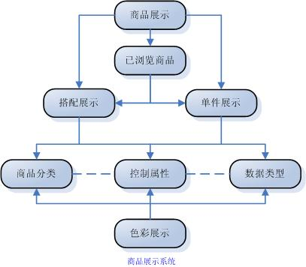
图2-1 商品展示系统

订购系统
好伴时尚订购系统充分考虑到各种用户的需求和便捷，融合游客、注册会员、VIP会员、电话订购等不同用户的订购，同时根据用户的订购商品金额和用户的省市区域，系统自动计算出对用户来说最优的送货方式。
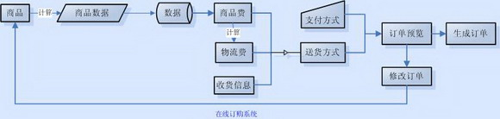
图2-2 商品订购系统

厂家库存管理系统
厂家库存管理是为了品牌厂家和好伴时尚对商品信息的对接，主要为商品的库存管理，同时包括厂家信息的资料提交和厂家多用户管理的设置，并对在好伴时尚平台销售的商品进行统计后即使反馈给厂家相关的销售信息，具体如下图：
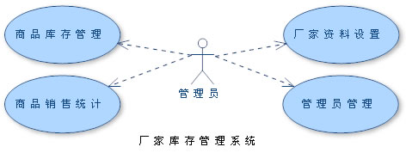

财务系统
财务系统管理着订单的过滤、货到付款订单的审核、非货到付款订单的收款以及用户退货时的退款管理。
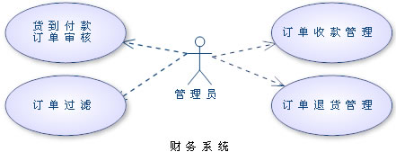

呼叫中心系统
呼叫中心是针对电话购物用户的一个独立处理方式，主要包括对用户电话订购的订单信息录入和电话订单的统计。
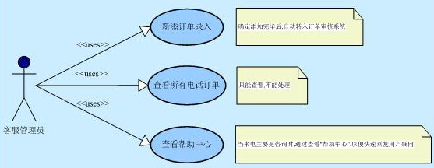

物流系统
物流系统是订单流程中的一个重要部分，主要处理发货、货到付款订单的收款、订单的最后状态设置以及用户的退货，具体如下图:
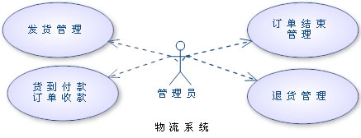

社区系统
社区系统是好伴时尚提供给会员一个交流互动的平台，同时为会员的贡献提供有价值的积分。

信息系统
信息系统是系统对用户各种行为的信息反馈，反馈形式以手机短信、邮件、站内信息为主，并记录相关的反馈信息，具体如下图：
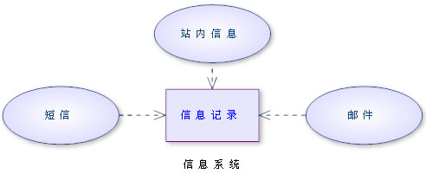

性能要求

精度
系统的各类数据精度要求如表2-2所示。
数据名称 | 数据精度 | 说明
数值型数据 | 8位，整型
文本型数据 | 20字符以上 | 具体根据使用而定
日期型数据 | 数值 | 将日期转换为数值型存储
货币型数据 | ￥999999 | 人民币
表2-2 系统数据精度规定表

时间特性要求
对系统的各种操作所涉及到的时间要求规定表2-3所示。
时间特性名称 | 时间特性要求 | 说明
判断用户在线 | 1800秒 | 根据系统性能而定
BBS数据缓存 | 8小时 | 具体根据使用而定
广告数据缓存 | 3小时 | 依性能和要求而定
商品数据更新时间 | 0秒 | 即时更新
商品数据统计缓存 | 1小时 | 依性能和要求而定
表2-3 系统时间特性要求表

系统灵活性要求
系统层面，应采用MVC架构，做好数据、业务逻辑和表现层的分离，模块化开发各部分内容和功能，做到易于扩展和维护。数据库的设计，要求考虑到海量数据时的效率，配合系统实现很好的分流，达到负载均衡。硬件上，要求程序配合能实现很好的分流和系统集群，实现单点断点而不影响系统访问。由于系统的主要使用者为广大的用户群体，而与用户之间的载体只有浏览器，所以要求系统能适应当前各主流浏览器的兼容访问。

输入输出要求
所有模块系统的等录需要验证码，面向普通用户的，需对用户的输入进行相关的合法性检测，并给出检测结果，告知用户下步可执行的操作，防止非法数据提交到服务器。针对各系统块的相应管理用户，针对他们每一块的输入进行明确的指示和对数据的相关判断，防止用户的误输入数据。
对于用户的请求而反馈的信息，无错误或异常的信息则正常显示；因系统或服务器等其他原因而造成的信息不完整或不正确，需给出明确的原因，并跳转到相应的页面。

运行环境规定

硬件环境
设备名称 | 详细要求
处理器 | 双核64位 或 四核
内存容量 | 至少4G
外存容量 | 至少500G
联机/脱机 | 浏览器连接Web服务器和数据库服务器
表2-4 系统运行的硬件环境要求

软件支持
操作系统：LINUX WEB服务器：APACHE2.0以上 数据库：MYSQL5.0以上
开发语言：PHP5.0以上

接口
银联在线支付接口；支付宝在线支付接口；各银行合作接口。

网络安全
百万级访问的开放系统，网络安全要求相当高，必须保证系统运行的稳定性和速度。因此，建立一个安全体系需要比较大的投资，目前安全系统相对比较成熟，以防火墙、漏洞扫描、入侵检测、网页防篡改等一系列产品构成的防护体系应该是必不可少的。此类产品国外的相对成熟一些，可行的情况下，可以考虑使用。
同时，需要考虑系统的安全漏洞，应做到对应的安全防范。如内容过滤、SQL攻击、非法访问等都应在设计中予以考虑并实施。

其他相关要求
各系统模块（如厂家管理系统、财务系统、物流系统等）的管理用户，要求在获得好伴时尚的相关操作培训后再使用。

测试计划

设计说明

概要设计说明

系统总体设计

系统流程设计
由于整个系统是用户与商品间的交互，故整个系统流程如图4-1所示。
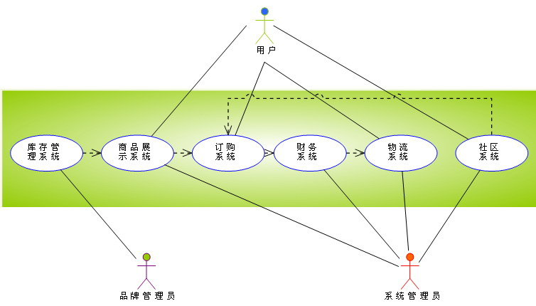

系统结构设计
由于本系统采用的是B/S结构来设计，用户的请求通过浏览器发送到Web Service后获得反馈信息，而反馈信息又以浏览器反馈给用户，因此，整个系统结构设计如图所示：
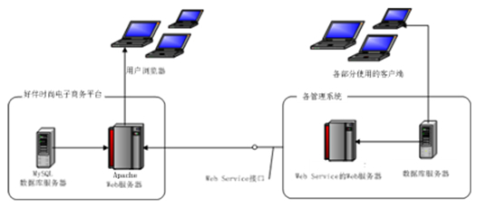

系统实现设计
为达到快速的开发，保证系统良好的可扩展性，能承载海量的访问压力，以及方便后期的维护，架构上采用MVC，实现数据、业务逻辑和界面分离，实现上采用模块化开发。页面设计按照W3C标准，采用HTML、CSS、FLASH和JAVASCRIPT共同实现，充分利用AJAX进行前台与后台的数据交互，提高用户体验。

系统接口设计

外部接口
当前的外部接口主要用在用户支付这一块，后期可能会增加其他接口，如合作伙伴的信息接口、其他支付方式接口等。

银联接口
用户在好伴时尚购买商品，可通过银联在线支付接口进入到银联在线支付平台，用户可很轻松的在银联平台上对购买的商品进行在线支付。

支付宝接口
用户在好伴时尚购买商品，可通过支付宝接口进入到支付宝在线支付平台，用户可在此平台用自己的支付宝账户对购买的商品进行在线支付。

内部接口
系统内部接口，主要是方便各个模块间的关联信息传输，是对系统各模块串联的关键。当前系统的模块很多，对应的接口很多，在此列出主要接口：
- 用户登录模块提供登录用户信息接口；
- 会员积分模块提供积分规则管理接口；
- 会员账户模块提供积分兑换接口；
- 邮件/短信模块提供各模块调用接口；
- 订单模块提供订单信息调用接口；
- 商品控制属性模块提供商品属性调用接口；
- 商品折扣信息模块提供商品价格调用接口；

详细设计说明

数据库设计说明

使用说明

使用说明

测试分析报告

模块开发卷宗

测试分析报告

项目开发总结

开发进度月报

项目开发总结

